Verken het model – Opdracht 1: Elementen van het model ‘Talent in ontwikkeling’

Schrijf onder elk element van het model wat er mee wordt bedoeld en geef enkele voorbeelden.

Schrijf rondom de spiraal woorden waar je aan denkt bij het woord ‘Ontwikkeling’.

Verken het model – Opdracht 2 – Het model in maximaal drie zinnen
Gebruik de termen onder de pictogrammen om zinnen te vormen waarin het model wordt uitgelegd. Het resultaat… het model samengevat in drie zinnen!

Zichtbare talenten
Ontwikkeling
Talenten
Kwaliteiten
Uitdagingen
Kansen
Belemmeringen

Verken het model – Opdracht 3: Welke mogelijkheden zie jij voor jezelf?
Lees individueel de gespreksplaat ‘Welke mogelijkheden zie je voor jezelf?’.

Tip: Begin onderaan met de vraag ‘waar ben ik’ en lees dan naar boven.

Het is goed mogelijk dat het lezen van de vragen allerlei gedachten bij je oproepen. Noteer deze gedachten in de vakken hieronder in één of meerdere steekwoord(en).

Waar ben ik? |  | Wat doe ik? |  | Wat kan ik?

Wat vind ik? |  | Wie ben ik? |  | Wat wil ik?

Kies met elkaar een vak uit en ga in gesprek over de gedachten die jullie hebben bij de vragen. Schrijf hieronder kort op waar jullie over hebben gesproken.

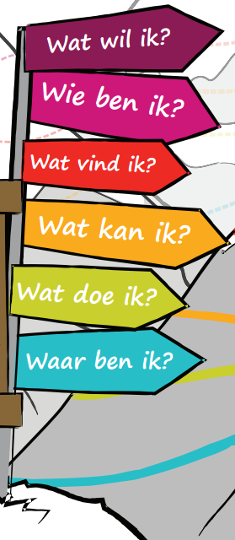

Verken het model – Opdracht 4: Persoonlijkheid en omgeving

Bedenk wat in zijn algemeen geldt als sterke persoonlijkheidskenmerken. Bedenk ook wat persoonlijkheidskenmerken zijn, die je in de weg kunnen zitten… die belemmerend werken om je doel te bereiken.

Doe ditzelfde voor omgevingsfactoren. Hoe kan de omgeving stimulerend werken als het gaat om talentontwikkeling? Op welke manier kan je omgeving tegenwerken?

Persoonlijkheid |  |  |  | Omgeving
Zichtbare
talenten
 | Uitdagingen  bijv. perfectionisme, motivatie |  | Belemmeringen  bijv. onbegrip, geen middelen
 | Kwaliteiten  bijv. doorzetten, flexibel zijn |  | Kansen  bijv. inspirerende mensen, hulp
 | Talenten
Schrijf je ideeën hierbij op in onderstaand schema.

Omcirkel in het schema hierboven welke kenmerken en factoren voor jou gelden/bij jouw situatie passen. Vul indien nodig het schema aan met woorden voor eigen uitdagingen, kwaliteiten, belemmeringen en kansen.

Bedenk vervolgens met elkaar welke kenmerken en factoren binnen jullie team aanwezig zijn. Vul hiervoor het schema op de volgende bladzijde in.

Teamanalyse – Onze talenten in ontwikkeling

Breng de kwaliteiten en uitdagingen van alle teamleden in kaart. Benoem ook met elkaar de kansen en belemmeringen uit jullie omgeving. Denk bij omgeving niet alleen aan de schoolse omgeving, maar ook aan familie, hobbyclub, sport, enzovoort. Vul daarna het schema in.

Schrijf in de vaandel, onder het woord 'Talenten', de talenten van jullie team.
Elk teamlid beantwoordt daarvoor de vragen:

- Waar ben je goed in?
- Wat past echt bij jou en vind je heerlijk om te doen?

Persoonlijkheid |  |  |  | Omgeving
Zichtbare
talenten
 | Uitdagingen  bijv. perfectionisme, motivatie |  | Belemmeringen  bijv. onbegrip, geen middelen
 | Kwaliteiten  bijv. doorzetten, flexibel zijn |  | Kansen  bijv. inspirerende mensen, hulp
 | Talenten
Zet de verschillende talenten van jullie team in bij het maken van het spel!
…

